от 10 сентября 2024 г. № 29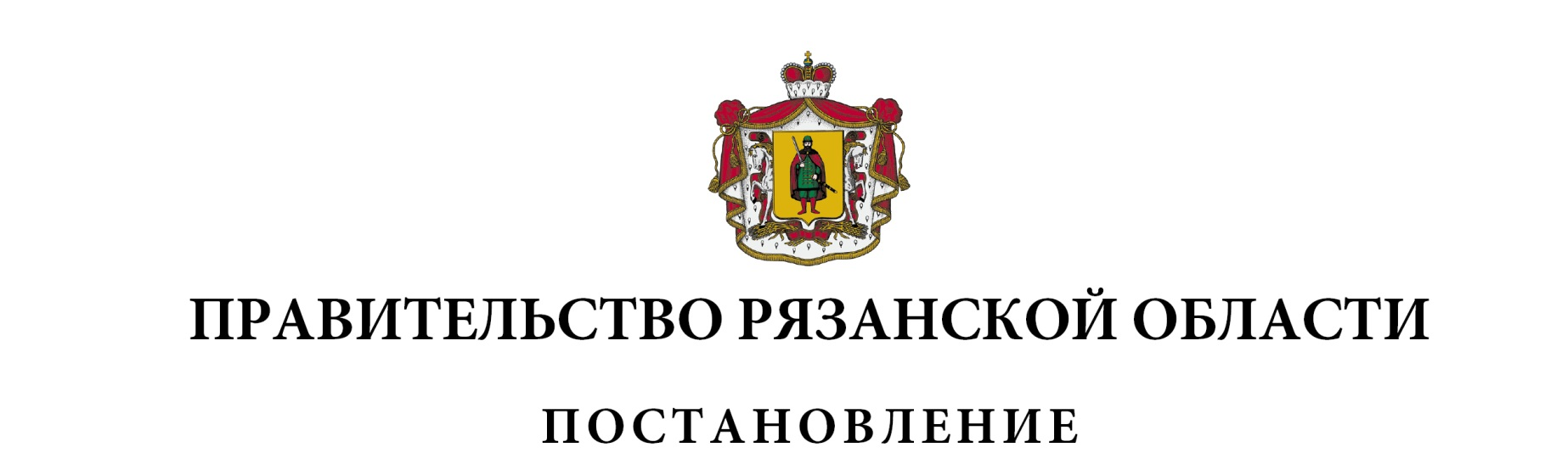2

|  |  |  |
| --- | --- | --- |
| О внесении изменений в постановление Правительства  Рязанской области от 03 декабря 2014 г. № 351 «Об утверждении  Порядка предоставления социальных услуг поставщиками  социальных услуг в Рязанской области» (в редакции постановлений Правительства Рязанской области от 17.05.2017 № 111,  от 19.12.2017 № 377, от 27.02.2018 № 40, от 18.01.2019 № 2,  от 21.05.2019 № 140, от 03.09.2019 № 283, от 14.07.2020 № 169,  от 21.09.2020 № 244, от 13.04.2021 № 75, от 19.10.2021 № 280,  от 26.04.2022 № 165, от 20.09.2022 № 336, от 31.01.2023 № 29,  от 28.03.2023 № 106, от 23.05.2023 № 190, от 21.11.2023 № 428,  от 25.04.2024 № 129, от 16.07.2024 № 219) | | |
| Правительство Рязанской области ПОСТАНОВЛЯЕТ:  Внести в приложение к постановлению Правительства Рязанской области от 03 декабря 2014 г. № 351 «Об утверждении Порядка предоставления социальных услуг поставщиками социальных услуг  в Рязанской области» следующие изменения:   1. пункт 1.2 раздела 1 «Общие положения» дополнить словами  «, Федеральном законе от 27 мая 1998 года № 76-ФЗ «О статусе военнослужащих», Законе Рязанской области от 20 октября 2022 года  № 72-ОЗ «О дополнительных мерах социальной поддержки отдельным категориям военнослужащих и членам их семей и о внесении изменения  в статью 5 Закона Рязанской области «О регулировании отношений, связанных с оказанием бесплатной юридической помощи» (далее – Закон Рязанской области № 72-ОЗ)»;   2) в [разделе 4](https://login.consultant.ru/link/?req=doc&base=RLAW073&n=173897&dst=100076) «Предоставление социальных услуг в стационарной форме социального обслуживания»:  - в [пункте 4.5](https://login.consultant.ru/link/?req=doc&base=RLAW073&n=173897&dst=100086):  [подпункт 4](https://login.consultant.ru/link/?req=doc&base=RLAW073&n=173897&dst=100087) дополнить словами «(за исключением случаев социальной реабилитации в многопрофильных социально-реабилитационных центрах лиц, указанных в пунктах 1, 2 части 1 статьи 1 Закона Рязанской области № 72-ОЗ, находящихся в основном отпуске или в реабилитационном отпуске в период участия в специальной военной операции на территориях Донецкой Народной Республики, Луганской Народной Республики, Запорожской области, Херсонской области и Украины (далее – специальная военная операция)»;  [подпункт 6](https://login.consultant.ru/link/?req=doc&base=RLAW073&n=173897&dst=100087) признать утратившим силу;  [дополнить](https://login.consultant.ru/link/?req=doc&base=RLAW073&n=173897&dst=100086) подпунктами 12, 13 следующего содержания:  «12) военный билет, отпускной билет, документ, содержащий сведения о прохождении лечения в условиях стационара в военном лечебно-профилактическом учреждении (для случаев социальной реабилитации в многопрофильных социально-реабилитационных центрах лиц, указанных в пунктах 1, 2 части 1 статьи 1 Закона Рязанской области № 72-ОЗ, находящихся в реабилитационном отпуске в период участия в специальной военной операции);  13) военный билет, отпускной билет, результаты флюорографии легких или рентгенографии органов грудной клетки (легких)  (для случаев социальной реабилитации в многопрофильных социально-реабилитационных центрах лиц, указанных в пунктах 1, 2 части 1 статьи 1 Закона Рязанской области № 72-ОЗ, находящихся в основном отпуске  в период участия в специальной военной операции).»;  3) в [приложении № 1](https://login.consultant.ru/link/?req=doc&base=RLAW073&n=173897&dst=100110) к Порядку предоставления социальных услуг поставщиками социальных услуг в Рязанской области:  - в графе 3 пункта 1.12 слова «на территориях Донецкой Народной Республики, Луганской Народной Республики, Запорожской области, Херсонской области и Украины (далее – специальная военная операция)» исключить;  - сноску «****» изложить в следующей редакции:  «**** - членами семей участников специальной военной операции являются супруг (супруга), родители лиц, указанных в пунктах 1, 2 части 1 статьи 1 Закона Рязанской области № 72-ОЗ»;  4) в [приложении № 2](https://login.consultant.ru/link/?req=doc&base=RLAW073&n=173897&dst=100110) к Порядку предоставления социальных услуг поставщиками социальных услуг в Рязанской области:  - в графе 3 пункта 1.6 слова «на территориях Донецкой Народной Республики, Луганской Народной Республики, Запорожской области, Херсонской области и Украины (далее – специальная военная операция)» исключить;  - сноску «****» изложить в следующей редакции:  «**** - членами семей участников специальной военной операции являются супруг (супруга), родители лиц, указанных в пунктах 1, 2 части 1 статьи 1 Закона Рязанской области № 72-ОЗ»;  5) в [приложении №](https://login.consultant.ru/link/?req=doc&base=RLAW073&n=173897&dst=100110) 4 к Порядку предоставления социальных услуг поставщиками социальных услуг в Рязанской области:  - в графе 3 пункта 12 слова «на территориях Донецкой Народной Республики, Луганской Народной Республики, Запорожской области, Херсонской области и Украины (далее – специальная военная операция)» исключить;  - сноску «****»изложить в следующей редакции:  «**** - членами семей участников специальной военной операции являются супруг (супруга), родители лиц, указанных в пунктах 1, 2 части 1 статьи 1 Закона Рязанской области № 72-ОЗ.». | | |
| Губернатор Рязанской области |  | П.В. Малков |